TW-X96型新能源汽车电子电器实训系统

一、功能概述
系统主要由汽车电子电器实训箱及电子电器实训模块收纳箱组成。实训箱上设有数字电压表、数字电流表、PWM信号发生器、220V电源插座；提供正12V、正5V直流电源，0~15V可调直流电源，15V交流电源，数字示波器，触控笔等。
该设备涉及新能源汽车三电核心模块，适合中高职业院校新能源汽车电子技术、电池、电机、电驱基础原理课程，可进行原理教学、实操训练,使学生对新能源汽车的整体电子技术、三电系统有较全面的认识,培养符合行业岗位的理论知识能力、手能力及分析与解决问题等能力。
设备包含汽车电器控制电路原理图、电子元件认知与测量,设备配置汽车用示波器,连接测量点可实时检测新能源汽车各系统的电器元件的工作状态与器件的好坏。
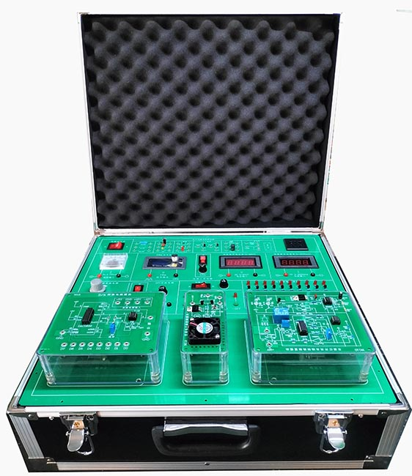
（一套2款实验箱，设备参考图片，具体以实物配置为准）

二、 技术参数
1.工作电源：单相三线制 AC220V±5% 50HZ
2.安全保护：过流保护，短路保护等
3. 产品尺寸：≥460*425*200mm
4.额定功率：≤0.5KW
5.环境温度：-10～50℃
6.相对温度：≤85%
三、基本配置
1.实验箱1套，透明元件检测盒收纳箱1个。
1.1实验箱整体尺寸：≥460*425*200mm
1.2汽车用嵌入式数字示波器模块：
（1）模拟频带宽度：0–2MHz
（2）实时取样率：5Msps
（3）垂直灵敏度：2mV/Div – 20V/Div 共 12 档 (按1-2-5 方式递进)
（4）水平时基范围： 1μs/Div – 50s/Div 共 21 档 (按1-2-5 方式递进)
（5）最gao输入电压：50Vpk（100Vpp）
（6）记录长度：512/1024点可选
（7）输入阻抗：1MΩ
（8）ADC精度：8Bit
（9）耦合方式：DC/AC
（10）触发方式：自动（AUTO）、常规（NORM）和单次（SING）
（11）触发边沿：上升、下降
（12）触发源：内部、外部
（13）外触发电压范围：0 - 15V
（14）可随时冻结波形显示(HOLD 功能)
（15）特有滚动式慢信号显示，能完全连续显示信号，而不像SCAN方式会造成信号显示不连续
（16）有时间游标，可自动计算时间差值并显示
（17）有电压游标，可自动计算电压差值并显示
（18）频率计功能：直接显示信号频率
（19）电压表功能：直接显示波形信号的最da值、最小值、峰峰值、平均值和真有效值（20）自带3.3V方波测试信号，频率可设置为1Hz/10Hz/100Hz/1KHz/10KHz/100KHz/1MHz
/440Hz。
（21）可保存/调出采集波形
（22）波形数据PC上传
（23）电池/USB供电
（24）内置智能充电器
（25）配套触控笔，USB充电线，探头线
（26）尺寸≤70*80*18mm
3.信号发生器模块：
（1）工作电压:3.3~30V;
（2）频率范围:1Hz~150KHz;
（3）频率精度:在每个范围上的精度是2%左右;
（4）信号负载能力:输出电流可在5~30ma左右;
（5）输出幅度:PWM幅值与供电电压相等;
（6）环境温度:L-20~+70"C.
（7）用作方波信号发生器，产生方波信号供实验开发使用;
（8）用来产生控制电机驱动器的方波信号;
（9）产生可调脉冲，供MCU使用;
（10）产生可调脉冲，控制相关电路(PWM调光调速等应用)。
4.0-15V直流可调电源模块：
（1）0-15V直流可调输出，实验箱面板有电位器调节，数字电压表显示，电压2mm接线端子引出
（2）12V直流3A输出，带电源指示灯，电压2mm接线端子引出。
6.直流电压表，直流数字电流表模块：
三位半直流电压表电流表显示，AC9V供电，面板2mm接线端子引出。
7.模块实训区：
可便捷安装8块实训模块，面板画有多种元器件符号，整体美观整洁。
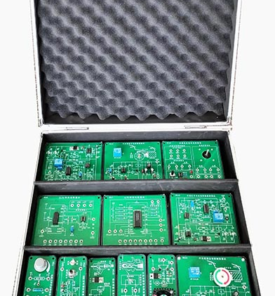
（一套2款实验箱，设备参考图片，具体以实物配置为准）

四、实训模块
汽车电子原理检测模块由透明封闭元件盒及PCB板构成。元件盒体由透明有机工程塑料注塑而成，具有示教功能，使用者能够观察到元件形状和接线方式，有利于教师讲解和学生认识；面板采用PCB制作而成，表面清爽、符号线路清晰、元件更换容易。元件盒面板尺寸58mm*58mm，尺寸58mm*124mm，124mm*146mm三种规格。
1.透明电阻模块 3块
安装多种电阻，元件引脚2mm端子引出。
2.透明电位计模块1块
安装多种精密可调电位器，元件引脚2mm端子引出。
- 透明可变电阻器模块1块
安装多种可变电阻器，元件引脚2mm端子引出。
4.二极管模块1块
安装有发光二极管及单向二极管等器件，元件引脚2mm端子引出。
5.三极管模块1块
安装有多种NPN/PNP三极管及三端稳压器等器件，元件引脚2mm端子引出。
6.保险模块2块
安装有多种多种类型保险，如汽车保险，普通保险管，可恢复保险等器件，元件引脚2mm端子引出 。
7.DPDT开关模块1块
安装有多个DPDT类开关器件，元件引脚2mm端子引出。
8.SPST开关模块2块
安装有多个SPST类开关器件，元件引脚2mm端子引出。
9.单/双灯丝灯泡模块1块
安装有单钨丝灯泡及双钨丝灯泡等器件，元件引脚2mm端子引出
10.IS05针继电器模块1块
安装多个5针继电器，元件引脚2mm端子引出。
11.喇叭模块 1块
安装喇叭，音乐芯片等器件，元件引脚2mm端子引出。
12.闪光灯模块 1块
安装汽车闪光继电器等器件，元件引脚2mm端子引出。
13.光学传感器模块 1块
通过遮挡光学传感器模块输出脉冲信号，信号引脚2mm端子引出，可进行波形测试或接发光二极管等器件更直观观察输出信号变化。
14.霍尔效应传感器模块 1块
通过调节电机速度，输出脉冲信号，信号引脚2mm端子引出，可进行波形测试或接发光二极管等器件更直观观察输出信号变化。
15.18650电池模块 1块
安装多个18650锂电池，可连接组成电池组，也可配合其他模块完成项目，引脚2mm端子引出。
16.电池充放电模块 1块
配合18650电池模块，可实线电池的充放电实训，使学生更加直观深刻理解电池充放电的原理。
17.三相交流发电机模块 1块
通过转动三相发电机电机，输出电压信号，信号引脚2mm端子引出，可进行波形测试或接发光二极管等器件更直观观察输出信号变化。
18.升压模块 1块
接入低电压信号转化成高电压信号，信号引脚2mm端子引出，可进行波形测试或接发光二极管等器件更直观观察输出信号变化。
19.降压模块 1块
接入高电压信号转化成低电压信号，信号引脚2mm端子引出，可进行波形测试或接发光二极管等器件更直观观察输出信号变化。
20.整流滤波模块 1块
安装有三相整流电路及单相整流电路，配合三相交流发电机模块模块可对其电压进行整流滤波输出，元件引脚2mm端子引出。
21.车门窗升降电路模块 1块
安装车窗玻璃升降开关，配合喇叭电机模块可模拟车窗玻璃的升降实验项目，引脚2mm端子引出。
22.空调电子扇控制模块 1块
提供MOSFET，PWM信号驱动与功放电路，汽车空调电子扇，引脚2mm端子引出。
23.全自动空调模块 1块
模拟全自动空调电路原理，提供A/C开关，压力开关，压缩机，继电器，风机冷凝器等，，引脚2mm端子引出。
五、实训内容
1.电子电器实验箱认识实验
2.电阻的认知及串并联电路
3.可变电阻/电位计的认知与测量
4.二极管，三极管认知与测量
5.熔断器（保险装置）的认知与测量
6.开关装置的认知与测量
7.汽车单/双灯丝灯泡的认知
8.汽车继电器模块的认知与测量
9.喇叭模块认知与测量
10.测速传感器的认知与应用
11.18650电池模块及电池充放电电路
12.太阳能发电板模块
13.三相交流发电机及整流滤波电路
14.直流升压/降压电路
15.车门窗升降电路
五，电子实训创新教学与管理模块-元器件检测模块
（1）印刷线路板为单层印刷电路板，印刷线路板厚度为2mm，每块印刷线路板四个角上有4mm镙丝固定孔。
（2）印刷线路板的正面印刷：正面用白底黑字清晰的绘制出器件符号。印刷线路板的反面制作：印刷线路板线宽3mm，器件装在反面, 正面用镀金接线孔引出。
（3）线路板固定在塑料密封盒口上，塑料密封盒底内贴一个写有编号内容的无线射频卡，手持式RFID读卡器，除了要能读写无件盒的编号，还要能显示出该元件盒的标准答案。
（4）元器件检测元件为三极管、电解电容、二极管，晶闸管、单结晶体管检测内容为器件类型、 管脚名及好坏的判断，每块检测板在内部接线要有所差异，如三极管的E、B、C三个极任意接到编号为1、2、3的三个引出点上。
（5）RFID读卡全室共配置1套。

